2007年上海高考理科综合能力测试真题及答案

本试卷分第I 卷和第II两部分。全卷共12 页。满分为150 分。考试时间为120 分钟。

**第I 卷（共63 分）**

**考生注意：  
1．答第I 卷前，考生务必用钢笔或圆珠笔在试卷和答题卡上清楚填写姓名、准考证号、校验码．并用铅笔在答题卡上正确涂写准考证号和校验码。  
2．第I 卷（1－21题）为单选题，由机器阅卷，答案必须全部涂写在答题卡上。考生应将代表正确答案的小方格用2B 铅笔涂黑。注意试题题号和答题卡编号一一对应．不能错位。答案需要更改时，必须将原选项用橡皮擦去．重新选择。答案涂写在试卷上一律不给分。**

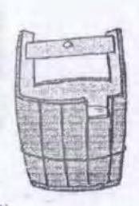1．据报道，上海将建造国歌纪念广场。如果要在广场上竖立国歌创作者的雕塑，应该选择的人物是 （ ）  
① 田汉 ②郭沫若 ③聂耳 ④冼星海

A．①③ B．①④ C．②③ D．②④

2．右图喻示管理学理论中经典的“木捅原理”, 即木桶的蓄水量是由最短的那块木板决定的。它蕴涵的哲理是 （ ）

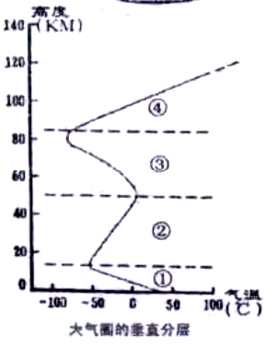A．量变引起质变  
B．事物发展是不平衡的  
C．世界是发展变化的  
D．整体离不开局部

3．人类生产生活中排放的氯氟烃会破坏大气臭氧层，影响地球环境。臭氧层分布在“大气圈的垂直分层”（右图）中的位置是 （ ）

A．①

B．②

C．③

|  |
| --- |
| 成语 蕴含的科学知识 |
| ①刻舟求剑————沉浮原理  ②海市蜃楼————相对运动  ③种瓜得瓜————遗传现象  ④炉火纯青————光色测温 |

D．④

4．汉语成语短小精悍、言简意赅，蕴涵着许多科学知识。例如“一寸光阴一寸金”中的“寸”出自古代计时器“日冕”。右表成语对应了不同的科学知识，其中正确的是 （ )

A．②③ B．③④ C．①④ D．①③

5．右图显示跳水运动员从离开跳板到如水前的过程。 下列正确反映运动员的动能*Ek*随时间*t* 变化的曲线图是（ ）

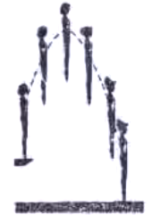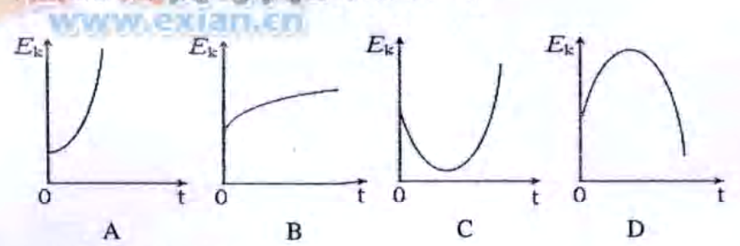

6．右图是居民小区内常见的健身器材。使用时手可以握在①或② 处，脚可以踩在④或⑤处。手脚一起用力时，器械前半部绕支点③转动。下列最费力的方式是（ )   
A．手握①，同时脚踩⑤  
B．手握①，同时脚踩④   
C．手握②，同时脚踩⑤  
D．手握②，同时脚踩④

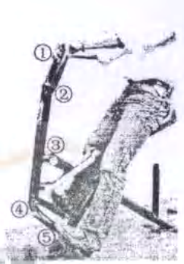

7．有一压力锅，锅盖上的排气孔截面积约为7.0×10－5m2时，限压阀重为0.7N。使用该压力锅煮水消毒，报据下列永的佛点与气压关系的表格，分析可知压力锅内的最高水温约为 （ ）。

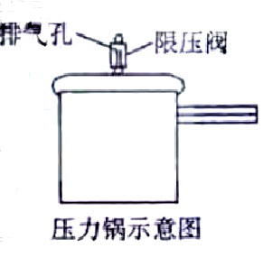

（大气压强为1.01×l05Pa）

|  |  |  |  |  |  |  |  |  |  |  |
| --- | --- | --- | --- | --- | --- | --- | --- | --- | --- | --- |
| *P*（×105Pa） | 1.01 | 1.43 | 1.54 | 1.63 | 1.73 | 1.82 | 1.91 | 2.01 | 2.12 | 2.21 |
| *t*（℃） | 100 | 110 | 112 | 114 | 116 | 118 | 120 | 122 | 124 | 126 |

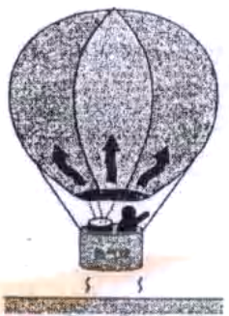

A．100℃ B．112 ℃

C．122 ℃ D．124 ℃

8．在热气球下方开口处燃烧液化气，使热气球内部气体温度升高，热气球开始离地，徐徐升空。分析这一过程，下列表述正确的是 （ )

① 气球内的气体密度变小，所受重力也变小  
② 气球内的气体密度不变，所受重力也不变  
③ 气球所受浮力变大  
④ 气球所受浮力不变  
A．①③ B．①④  
C．②③ D．②④

9．太阳系八大行星公转轨道可近似看作圆轨道，“行星公转周期的平方”与“行星与太阳的平均距离的三次方”成正比。地球与太阳之间平均距离约为1.5 亿千米，结合下表可知，火星与太阳之间的平均距离约为 （ )

|  |  |  |  |  |  |  |
| --- | --- | --- | --- | --- | --- | --- |
|  | 水星 | 金星 | 地球 | 火星 | 木星 | 土星 |
| 公转周期（年） | 0241 | 0.615 | 1.0 | 1.88 | 11.86 | 29.5 |

A．1.2 亿千米 B．2.3 亿千米 C．4.6 亿千米 D．6.9 亿千米

10．将空气中氮气转化为氮的化介物的过程称为固氮。下图中能实现人工固氮的是

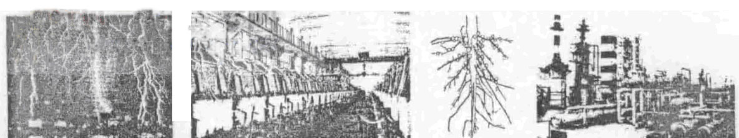

A．闪电 B．电解饱和食盐水车间 C．根瘤 D．合成氨车间

11．放射性同位素14C可用来推算文物的“年龄”。14C的含量每减少一半要经过约5730 年。某考古小组挖掘到一块动物骨骼，经测定14C还剩余1/8 ，推测该动物生存年代距今约为 A．5730×3 年 B．5730×4 年 C．5730×6 年 D．5730×8 年

12．人剧烈运动，骨骼肌组织会供氧不足，导致葡萄糖无氧氧化，产生大量酸性物质（分子式为 C3H6O3），如果该物质过度堆积于腿部，会引起肌肉酸痛。体现该物质酸性的基团是

A．羟基 B．甲基 C．乙基 D．竣基

13．含有 2一5 个碳原子的直链烷烃沸点和燃烧热的数据见下表：

|  |  |  |  |  |
| --- | --- | --- | --- | --- |
| 烷烃名称 | 乙烷 | 丙烷 | 丁烷 | 戊烷 |
| 沸点（℃） | －88.6 | －42.1 | －0.5 | 36.1 |
| *燃烧热（kJ/mol） | 1560.7 | 2219.2 | 2877.6 | 3535.6 |

*燃烧热： 1 摩尔物质完全燃烧，生成二氧化碳、液态水时所放出的热量。

根据表中数据，下列判断错误的是

A．正庚烷在常温常压下肯定不是气体

B．烷烃燃烧热和其所含碳原子数成线性关系

C．随碳原子数增加，烷烃沸点逐渐升高

D．随碳原子数增加，烷烃沸点和燃烧热都成比例增加

14．地球上氦元素主要以4He形式存在，而月球土壤中吸附着数百万吨3He，据估算3He 核聚变所释放的能量可供人类使用上万年。下列说法正确的是

①3He、4He的化学性质基本相同

②3He、4He具有相同的中子数

③3He核聚变是化学变化

④3He液化是物理变化

A．①② B．①④ C．②③ D．③④

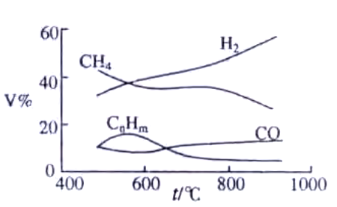

15．煤的气化是煤高效、洁净利用的方向之一。右为加热某地煤样所得煤气组成及体积分数随温度变化的曲线图。由图可知该煤气中

A．只含有碳、氢两种元素

B．所含的有机物是CH4，CnHm , CO

C．CO 体积分数小于CH4 体积分数

D．氢气体积分数最大

16．根据下列果实形状判断，不适合借风力传播的是 （ )

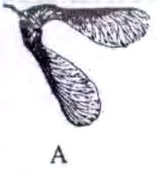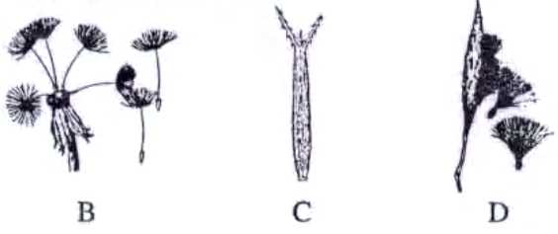

17．近年来，我国西北某地频发蝗虫灾害，某农科院开展“降水量与蝗灾发生关系”的研究，下列设计与研究目标有直接关系的是 （ )

①研究降水量盆与蝗虫产卵量的关系  
②研究降水量与蝗虫卵孵化率的关系  
③研究降水量与空气湿度增加的关系  
④研究蝗虫性别比例与蝗虫产卵量的关系

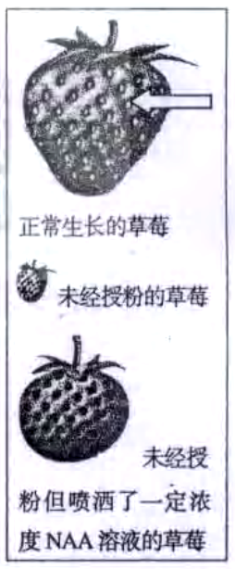A．①② B．③④  
C．①③ D．②④

18．病毒是地球上最小的一类生物，它与“电脑病毒”相似之处是（ ）

A．都有细胞结构  
B．都可自我复制  
C．都是人为制造  
D．都会通过互联网快速传播

19．某学生开展了“NAA 洛液对草莓发育影响”的研究，右图是实验结果示意图，图中箭头所示是草莓的瘦果，瘦果内包含着种子。根据有关信息可知，NAA 溶液 （ ）  
A．导致了多倍体草莓的产生  
B．在本实验中帮助草莓完成了授粉  
C．主要起到了驱虫的作用  
D．作用类似于草莓种子发育时产生的生长素

20．全球变暖困扰人类。科学家为了研究一千年来地球气温变化趋势，需要推测温度计发明之前的气温，下列可以作为推测依据的是 （ ）  
①人类染色体的数目 ②古树的年轮 ③氨基酸的组成元素 ④ 相关历史文献

A．②④ B．②③ C．①③ D．①④

21．火鸡根据猛禽的外形特征来辨认它们，并决定是否逃跑。科学家利用不同纸卡模型测试了地面火鸡的逃跑反应，结果如左下图所示。若用右下图所示的纸卡模型进行往返测试（箭头所示），则地面火鸡的反应是 （ )

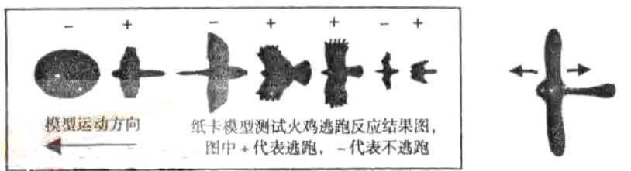

A．均无逃跑反应 B．均有逃跑反应

C．模型向左时有逃跑反应，向右则无 D．模型向右时有逃跑反应，向左侧无

**第II卷（共 87 分）**

**考生注意：**

**1．第II卷（ 22 一 59 题）的选择题均为单选题。**

**2．考生应用钢笔或圆珠笔将所有试题的答案直接写在试卷上．用铅笔答题或将答案涂写在答顺卡上一律不给分（作图可用铅笔）**

一、（本题共16 分）2006年12 月11 日，中国入世五周年，过渡期平稳结束。回顾五年，我们迎接了挑战，取得了成绩，也看到了差距……

22．“入世五年，成绩A +”。世界贸易组织总干事拉米如此盛赞中国，是因为我国政府严格、有效地履行了入世承诺。其主要表现是 （ ）。  
①积极参与双边、区域及多边贸易谈判 ②开放铁路、电信市场

③开发大西北，振兴东北老工业基地  
④依法清理、修订、废除与WTO规则相冲突的法律法规  
A．②③ B．①③ C．②④ D．①④

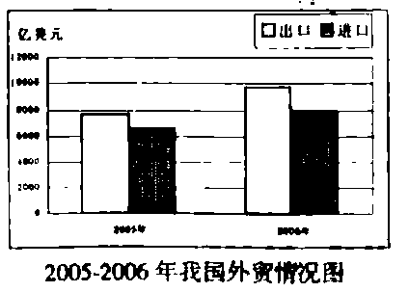23．国际贸易是以国际分工为基础的，只要有分工就有交换（贸易）。根据李嘉图的相对比较优势学说，一国即使所有部门的劳动生产率都比别人低，所有商品的生产都处于绝对劣势，但只要各种商品劣势程度上存在差异，也可以参与分工，并获得益处。假设A、B 两国的两种商品生产情况如表所示，若A、B两国都参与国际贸易，A国应该生产哪种产品（不考虑产品质量等其它因素）：____________。理由：____________________________________________。

|  |  |  |
| --- | --- | --- |
|  | 单位时间产量 | |
| 呢绒（匹） | 葡萄酒（瓶） |
| A | 20 | 24 |
| B | 25 | 36 |

国家

24．2002～2006年，我国进出口贸易总额连续五年超过20％。右图表明，2005年、2006年

我国对外贸易呈现__________差。

据统计，2006年我国外费储备超过万亿美元，位居世界___________。

25．人世以来，随着对外贸易量的增加，我国出口商品遭受的反倾销诉讼也在上升。除了某些发达国家对我国商品设置贸易壁垒、采取歧视政策外，从国内来讲，其主要原因是 （ ）。

①我国的商品价格适中

②企业间低水平的价格竞争

③我国出口商品技术含量高

④企业利用WT规则保护自己的能力不强

A．①② B．③④ C．②④ D．① ③

26．随着经济全球化的发展，“中国制造”处处可见。有美国媒体报道：美国人的一天24 小时，起床的闹钟、上班的公文包、吃饭的桌椅、旅游的休闲鞋、孩子的玩具、拖鞋、睡衣都离不开中国制造。通过材料可以推断 （ ）。  
①价廉物美的中国商品给外国消费者带来实惠  
②我国出口的商品品种齐全、结构合理  
③我国对外服务贸易具有相当的优势  
④我国要进一步提高出口商品的附加值

A．①④ B．①③ C．②④ D．②③

27．我国严格履行入世承诺，积极参与国际经济技术交流与合作，不断加大打击侵犯知识产权行为的力度。保护知识产权 （ ) 。   
① 符合党的“增强我国自主创新能力”的政策  
② 体现了政府创造公平竞争的社会环境的服务职能  
③ 不利于我国企业引进国外先进技术  
④ 有利于激发个人发明创造的活力  
A．①②③ B．①②④ C．②③④ D．①③④

28．我们要在更大范围、更高层次上加强与WTO的合作，利用WTO原则保护自己。WTO的原则较多，主要有 （ )。

①最惠国待遇原则 ②无关税原则 ③透明度原则 ④非歧视原则

A．①② B．①④ C．②③ D．③④

29．入世5年多来，我国进口商品平均关税水平已从15.3 ％降至9.9 % ，在发展中

家属于最低关税。降低关税给我国经济发展带来的机遇和挑战是（各答一点）：

机遇_______________________________________

挑战_______________________________________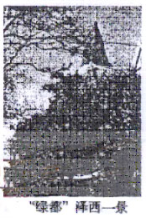

二、（本题共13 分）“城市，让生活更美好”——研究城市历史，关注绿色家园。

材料一：美国新泽西州哈得孙河西岸的港口城市泽西城，与纽约市隔河相望，是美国最大的多人种、多民族（白人60 ％、黑人30 ％、其他10 % ) ，但没有种族矛盾的模范城市。

30．由材料一可知，泽西城位于美国的___________海岸。

31．运用所学知识，说明泽西城成为多人种、多民族城市的历史原因（写出三点）。

__________________________________________

__________________________________________

__________________________________________

__________________________________________

材料二：20 世纪中期以前的泽西城，曾有过令人自豪的“黄金时代”。那时候，“没人关心环境”, “烟囱冒烟就意味着工作（的机会）”，火车昼夜呼啸，烟囱喷吐浓烟，河水散发恶臭… …   
 20世纪70 年代起，泽西人重新考虑城市的发展方向，开始重点扶持金融、保险、房产和高新技术企业，城市还渐恢复了生机：城区绿树成荫，烟囱不再喷吐浓烟，新型科技园区如雨后春笋般出现… …

32．材料二中“黄金时代”所指的历史时期是 （ )。

A．美国独立战争时期 B．美国南北战争时期  
C．第一次工业革命时期 D．第二次工业革命时期

33．材料二显示，20世纪70 年代起泽西城的社会经济结构发生了变化，下列选项中反映这种变化的是 （ )。

①第一、第二产业比重下降 ② 服务业就业人口比重上升

③制造业人口比重上升 ④ 劳动密集型产业比重上升

A．①③ B．①② C．②③ D．②④

34．分析上述材料，归纳泽西城发展道路呈现出的显著特点（写出两点）。

_______________________________________________________________________________

_______________________________________________________________________________

35．上海要建设“绿色城市”，作为一个市民你应该为此做些什么（写出两点）?

_______________________________________________________________________________

谈谈你对“城市，让生活更美好”的理解。

_____________________________________________________________________________

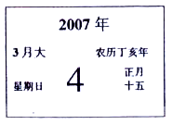三、（本题共15分）探索广广袤星空，认识神秘宇宙。我国是世界上最早对天体运行进行科学观测和记录的国家之一。公元前十四世纪，殷商甲骨文（河南安阳出土）中已有日食和月食的记录。

新闻摘要：猪年正月十五，月亮被吞而食之。此次月全食的“食甚”（即月球完全被黑影覆盖）发生在北京时问7 时21 分… …

阅读资料并根据所学知识，回答下列问题

36．日历所指那天是我国民间传统的____________节，写出与该节日有关的一项传统民俗活动____________。37．下列城市中有可能观察到此次月全食的是（ ) 。 A．北京（1160E , 40oN ) B．哈尔滨（1270E , 460N ) C．上海（1210E , 310N） D．乌鲁木齐（88oE , 44oN )

38．下图①、②、③、④ 四处中，与日历所示之日太阳直射点位置最接近的是（ ）。

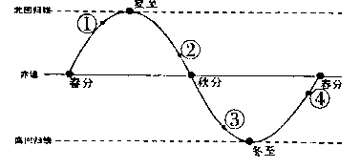

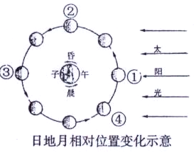太阳直射点在地球表面移动示意

A．① B．② C．③ D．④ .   
39．据报道，3 月4 日我国山东沿海地区遭遇罕见的风暴潮。除天气原因外，恰逢天文大潮。右图①、②、③、④ 中，正确表示当天月球位置的是（ )。

A．① B．② C．③ D．④ .

40．人们在地球上观察月球时发现：  
( l ）月食总是出现在农历十五前后，但多数时候月半并不发生月食。根据日、地、月的相对位置分析，其原因是_________________________________________________________________。

( 2 ）满月时月球几乎和太阳一样大小，这是因为__________________________________。

41．据当时紫金山天文台的“天象预报”，该月内还会出现一次“日偏食”。推算其出现的时间应为2007 年3 月________日。在观察日食时，为避免眼睛受伤害，设计一种简单可行的观察工具：_______________________________________________________________________

_____________________________________________________________________________。

42．据报道，中国第一颗人造“探月”卫星将于2007 年下半年发射。有人建议，从节省火箭燃料考虑，将发射基地从西昌移至海南。理由是_____________________________________

____________________________________________________________________________。

43．据悉，上海为配合“嫦娥一号”工程，启动了“吴刚计划”，正式开始研制“登

月车”。根据月球与地球的环境差异，研制“登月车”时应考虑的月球表面因素是（ )。

① 昼夜温差大 ② 宇宙射线较弱 ③ 高低起伏大 ④ 重力加速度小

A．①②③ B．①②④ C．①③④ D．②③④

四、（本题共15分）能源是经济发展重要的物质基础。目前我国使用的主要能源煤、石油、天然气都属于不可再生资源，因此，开发利用新能源就显得格外重要。

44．利用新能源发电的形式很多（见下图），其中A 表示潮汐能发电，B 表示地热能发电，C 表示__________能发电，D 表示__________能发电。

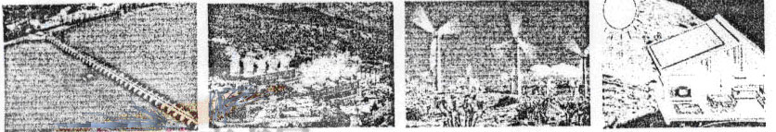

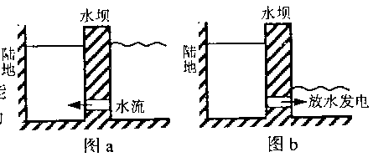

A B C D

45．我国自古有“昼涨称潮，夜涨称汐”的说法。潮汐主要是由太阳和月球对海水的引力造成的，以月球对海水的引力为主。  
( l ）世界两大观潮胜地，一处是亚马孙河北河口，另一处是我国的________________入海口。( 2 ）右图a、b 是某类潮汐发电示意图。涨潮时开闸，水由通道进人海湾水库蓄水，待水面升至最高点时关闭闸门（见图a )。当落潮时，开闸放水发电（见图b ）。设海湾水库面积为5.0×108m2，平均潮差为3.0m ，一天涨落潮两次，发电的平均能量转化率为10 % ，则一天内发电的平均功率约为 （ )。   
(ρ海水取1.0×103kglm3，g 取10m/s2 )

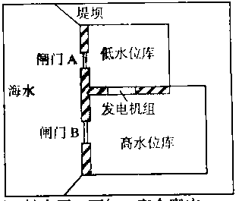A．2.6×l04kw B．5.2×l04kw

C．2.6×105 kw D．5.2×105 kw

( 3 ）右图为双水库潮汐电站原理示意图。两个水库之间始终保持着水位差，可以全天发电。涨潮时，闸门的开关情况是_____________；落潮时，闸门的开关情况是________________。从能量的角度说，该电站是将海水的________转化为水轮机的动能，再推动发电机发电。

46．潮汐能属于无污染能源，但能量的转化率较低，相比之下，核能是一种高效的能源。  
( l ）在核电站中，为了防止放射性物质泄露，核反应堆有三道防护屏障：燃料包壳，压力壳和安全壳（见图1）。结合图2 可知，安全壳应当选用的材料是__________________________。

( 2 ）核反应堆中的核废料具有很强的放射性，目前常用的处理方法是将其装人特制的容器中，然后 （ ）。

A．沉入海底 B．放至沙漠 C ．运到月球 D．深埋地下

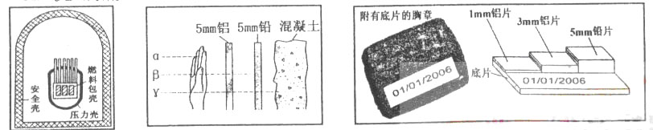  
图1 图2 图3

( 3 ）图3 是用来监测工作人员受到辐射情况的胸章，通过照相底片被射线感光的区域，可以判断工作人员受到何种辐射。当胸章上1 mm 铝片和3mm铝片下的照相底片被感光，而铅片下的照相底片未被感光时，结合图2 分析可知工作人员受到了___________线的辐射；当所有照相底片被感光时，工作人员受到了_____________射线的辐射。

47．氢能是一种既高效又干净的新能源，发展前景良好，用氢作能源的燃料电池汽车倍受青眯。我国拥有完全自主知识产权的氢燃料电池轿车“超越三号”，已达到世界先进水平，并加快向产业化的目标迈进。氢能具有的优点包括 ( )

①原料来源广 ②易燃烧、热值高 ③储存方便 ④制备工艺廉价易行

A．①② B．①③ C．③④ D．②④

五、（本题共14分）二氧化碳的过量排放，人类的生存环境，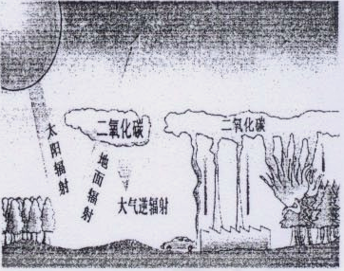严重影响处理和利用二氧化破是全球关注的重大问题。

48．分析右图，大气中二氧化碳增加的原因有

____________________________________、

____________________________________等。

49．大气中二氧化碳增加，影响植物

的生长。右图提示我们：随着大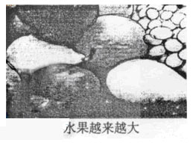

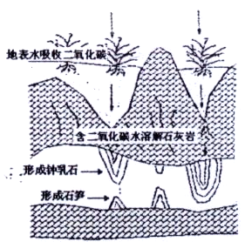气中二氧化碳含量升高 ( )

A．植物中的有机物含里降低

B．植物的生长速度降低

C．植物光合作用减弱

D．植物光合作用增强

50．钟乳石和石笋的主要成分是碳酸钙，

其形成过程如右图所示。随着旅游人数的

增加，潮湿溶洞中的钟乳石和石笋受到二

氧化碳侵蚀，其化学方程式为：

_____________________________________。

51．某学生提出一个修复溶洞底部受损石笋的研究方案，由以下五步组成，正确的实验步骤依次是___________________________。

① 将盛有碱溶液的容器置于石笋的上部

② 配制一定浓度的碱溶液

③ 选择合适的碱

④ 调节碱溶液下滴的速度

⑤ 观察石笋表面复原情况

52．合理利用二氧化碳，可以提高生活质量，促进工业发展。

(1）在常压下，－78℃时二氧化碳气体凝结成固态二氧化碳，俗称干冰。某学生买回一盒冰淇淋月饼，盒里有很多作为致冷剂的碎干冰。下列关于干冰处理的正确做法是（ )

A．将干冰放人冰箱 B．让干冰在通风自然升华

C．直接将干冰倒人下水道 D．用手取干冰扔人废物箱

(2）在采煤工业上，把干冰与炸药放在一起，既能增强爆炸威力，又能防止火灾。能增强爆炸威力的原因是_________________________________________________________

________________________________；能防止火灾的原因是_______________________

____________________________________________。

(3）使用传统催化剂，使二氧化碳与某些有机物反应可以生成塑料，但反应时间长。目前诞生的纳米级催化剂增加了催化剂的表面积，提高了____________________。使用这种塑料能减少白色污染，因为它在微生物作用下，可以实现100％的_______________。

53．目前，关于二氧化碳是否为大气污染物有不同的观点。认为“二氧化碳不是大气污染物”的理由是 （ )

①二氧化碳是重要的化工原料

②二氧化碳是植物光合作用的必需原料

③二氧化碳是无色、无味、无毒的气体

④除二氧化碳外，甲烷、一氧化二氮也是温室气体

A．①② B．②③ C．③④ D．①④

六、（本题共14分）某学生实验小组应用组织培养的原理和技术，设计了一种“植物宝宝”（如右下图所示）。“植物宝宝”是生长在密闭容器中的微型植物，能生长开花，真可谓“缩

灵动生命于微景之中”。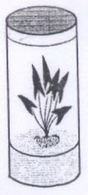  
54．容器底部是培养基，其中含有植物生长所需的螂养分。如果有人

在配制培养基的矿质元素时使用了NH4NO3、KNO3、CaCl2 ·2H2O、

MgSO4· 7H2O、鳌合铁溶液、微量元素溶液，但缺少了一种必需元素，

为补充这种元素，应添加的化合物是 （ )

A．Ca (NO3)2 B．KCl

C．KH2PO4 D．K2SO4

55．“植物宝宝”制成后，要使其中的微型植物正常生长，容器外必须具备的条件是 （ )。

①一定的光照 ②肥沃的土壤 ③充足的水分 ④适当的温度

A．①③ B．①④ C．②③ D．②④

56．微型植物在密闭的容器里能长期正常呼吸，是因为____________

____________________________________________________________

___________________________________________________________。

化肥中含有植物生长必需的矿质元素，但过量使用会随雨水流入水体，引起河流富营养化。氮是引起水体富营养化的主要元素之一。为了研究某些水生植物在治理水体富营养化中的作用，某学生设计了以下研究课题：  
课题名称：金鱼藻和凤眼莲对富营养化水体中氮的吸收作用比较实验材料：大小合适的相同水箱、金鱼藻、风眼莲、富营养化的河水、检测水体氮浓度的相关仪器和其它必需设备。  
研究过程：将水箱分为三组，一组三个，注入上述河水，模拟富营养化水体，一组作为对照，另两组分别放置相同重量的金鱼藻和凤眼莲，均放在合适的生长条件下，定期测量各水箱中水体的氮浓度。

57．为提高实验的精确度，该学生考虑到了实验中水分的蒸发问题。他应该定期在每个水箱添加 （ ）。  
A．相同数量的蒸馏水 B．相同数量的原水样

C．与蒸发掉的水量相同的蒸馏水 D．与蒸发掉的水量相同的原水样

58．下表为该学生实施方案后所得原始数据记录表（水体氮浓度单位为mg/L）：

|  |  |  |  |  |  |  |
| --- | --- | --- | --- | --- | --- | --- |
|  | 水箱号 | 原始水体氮浓度 | 1个月后水体氮浓度 | 21个月后水体氮浓度 | 3个月后水体氮浓度 | 4个月后水体氮浓度 |
| I组  （放金鱼藻） | A | 2.91 | 2.87 | 2.65 | 2.04 | 1.86 |
| B | 2.86 | 2.63 | 2.02 | 1.89 |
| C | 2.87 | 2.66 | 2.05 | 1.84 |
| I组  （放凤眼莲） | A | 2.91 | 2.45 | 2.06 | 1.53 | 1.33 |
| B | 2.48 | 2.10 | 1.50 | 1.32 |
| C | 2.43 | 2.04 | 1.54 | 1.33 |
| I组  （对照组） | A | 2.91 | 2.91 | 2.88 | 2.88 | 2.89 |
| B | 2.89 | 2.90 | 2.87 | 2.86 |
| C | 2.90 | 2.90 | 2.91 | 2.91 |

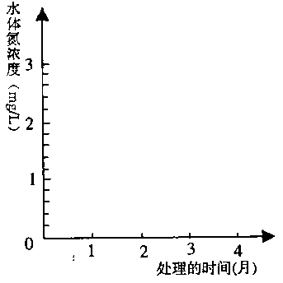

处理实验数据，取各组平均值，在右面的坐标系内画出3 组水体氮浓度随时间变化关系的折线图。

59．根据以上数据，该学生可以得出的结论是凤眼莲和金鱼藻均能吸收水中的氮，其中___________的吸收能力更强。但不能据此判断它是最理想的治理富营养化河水的植物，说出三条理由：

____________________________________________________________________________

____________________________________________________________________________

____________________________________________________________________________

**综合能力测试（理工农医类）参考答案**

**第I 卷 每题3 分 共63分**

1 . A 2 . D 3 .B 4 . B 5 . C 6 . D 7 . C 8 . B 9 . B 10 . D 11 . A

12. D 13 . D 14 . B 15 . C 16 . C 17 . A 18 . B 19 . D 20 . A 2 1 . C

**第II卷 共87 分**

一、22 一29 题，共16 分。

22、D

23、呢绒；理由：国家A单位时间呢绒产量与国家B 单位时间呢绒产量差距小。或国家A 单位时间葡萄洒产量与国家B 单位时间葡萄酒产量的差距大

24、顺；第一

25、C

26、A   
27、B   
28、D   
29、机遇：

1、在进口商品竞争的压力下，将推动生产同类产品的我国企业加快技术进步和产品结 构升级换代；

2、面对国际竞争促使国内企业提高产品质量，有利于企业发展；

3、降低关税，有利于我国国际收支平衡。

挑战：

1、由于进口商品价格下降，会对我国生产同类产品的行业造成冲击；

2、外国商品涌人我国，可能给生产同类商品的行业的就业带来压力。

二、30—35 题，共13 分。  
30、东（大西洋）

31、早期欧洲殖民者的进入，从非洲贩运来的黑人，近代以后各地移民的涌人。

32、D

33、B

34、城市环保力度加大，科技兴市，市民的和谐共处等

35、如宣传环保知识等（答案应该是比较具体的措施，要写出两点）

建设和谐城市，提升生活品质等

三、36 一43 题，共15 分。

36、元宵；猜灯谜或吃汤圆等

37、D

38、D

39、C

40、( 1 ）地球公转轨道面与月球公转轨道面之间存在夹角

( 2 ）日地距离：月地距离＝日半径：月半径

41、19；在玻璃片上均匀地涂上墨汁

42、海南的自转线速度大

43、C

四、44一47 题，共15 分。

44、风；太阳

45、( 1 ）钱塘江  
( 2 ) B

( 3 ) A 关B 开；B 关A 开；势能

46、( 1 ）混凝土  
( 2 ) D   
( 2 ) β；γ或“β和γ”

47、A

五、48 一53题，共14分。

48．绿色植物减少、汽车排放尾气、森林大火、工厂排放大量二氧化碳

49．D

50．CaCO3＋CO2 + H2O Ca(HCO3)2

51．③②①④⑤

52．(1) B

(2）炸药爆炸时干冰立即气化，产生大量二氧化碳气体，气体膨胀，增强爆炸威力。大量二氧化碳气体隔绝空气，阻止煤或煤层中可燃性气体的燃烧。

(3）反应速率；降解或分解

53．B

54、C

55、B

56、植物能通过光合作用不断产生氧气

57、C

58、

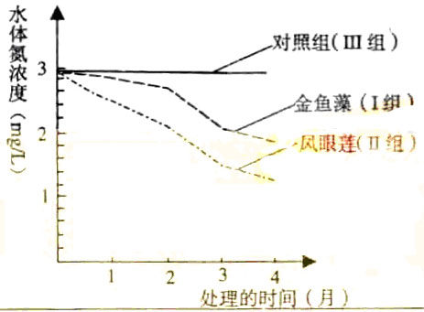

59、凤眼莲；  
1、单凭氮浓度变化不足以说明凤眼莲是治理富营养化水体最有效的植物；

2、实验时间不够长，不足以确定长期效果；  
3、植物样本选择范围太小，只限制在两种植物，也许还有更好的植物。